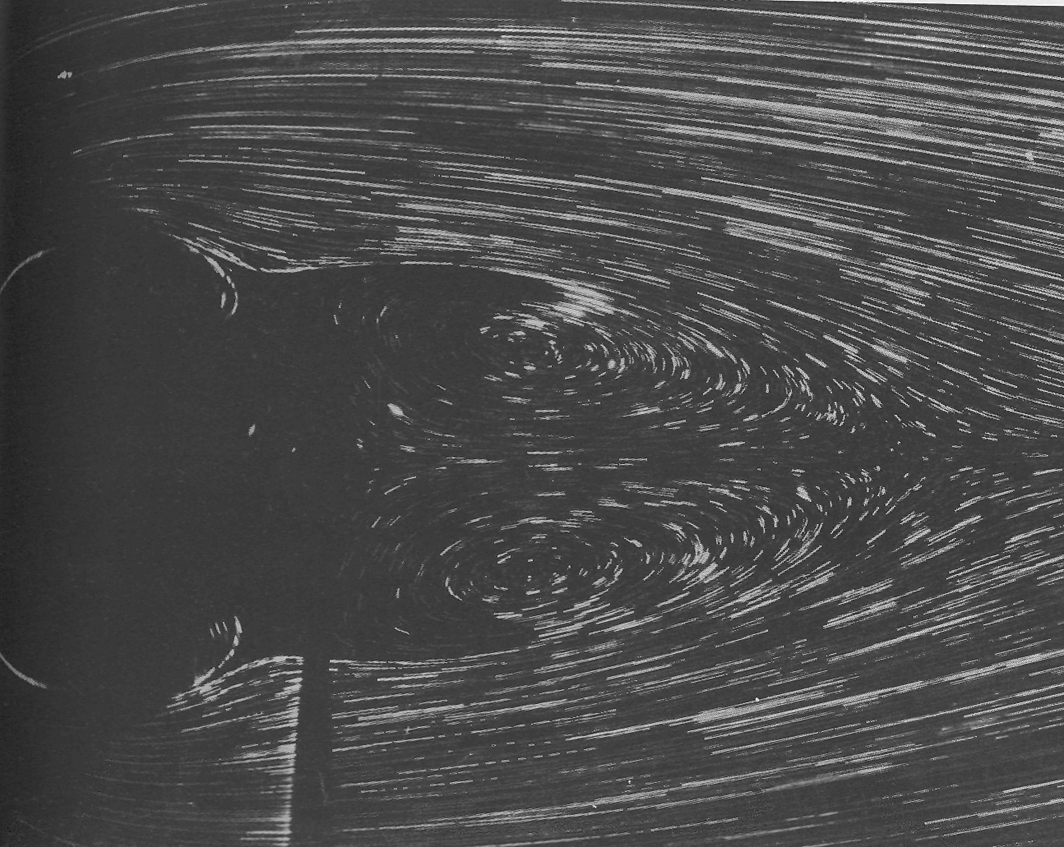

Рисунок34(44). Обтекание кругового цилиндра при Re = 30,2.
Течение остается здесь по-прежнему вполне установившимся, причем рециркуляционный след имеет длину более одного диаметра. Стенки бассейна, отстоящие от цилиндра на 8 его диаметров, при таких скоростях оказывают весьма малое влияние. Фото Madeleine Coutan-ceau, Roger Bouard

